**BASIS DATA**

Diajukan untuk memenuhi Tugas mata kuliah Basis Data

**SISTEM INFORMASI TOKO GADGET**

Dosen Pengampu : Ridwan Setiawan, S.T. M.Kom



Disusun oleh :

Salma Aulia Nisa 2306143

Rifki Ahmad Dzulfikri 2306144

Agna Fadia 2306145

Siti Rahmawati 2306146

Fadhlian Nur Fajri 2306147

Vito Gunawan 2306149

**PROGRAM STUDI TEKNIK INFORMATIKA**

**JURUSAN ILMU KOMPUTER**

**INSTITUT TEKNOLOGI GARUT**

**2025**

# DAFTAR ISI

DAFTAR ISI i

DAFTAR GAMBAR iii

DAFTAR TABEL iv

BAB I PENDAHULUAN 1

1.1 Latar Belakang 1

1.2 Tujuan Penelitian 1

1.3 Batasan Masalah 2

1.4 Sistematika Penelitian 2

BAB II LANDASAN TEORI 3

2.1 Profil Instansi 3

2.2 Teori Khusus Kasus 3

2.3 Konsep Basis Data 4

2.4 Tools 6

BAB III HASIL DAN PEMBAHASAN 7

3.1 Rumusan Kebutuhan 7

3.2 Normalisasi 9

3.3 Perancangan ERD 13

3.4 Implementasi DDL dan DML 15

3.5 Query Analitik 17

3.6 Prototype Aplikasi 19

BAB IV PENUTUP 24

4.1 Kesimpulan 24

4.2 Saran 24

DAFTAR PUSTAKA 25

LAMPIRAN 27

# DAFTAR GAMBAR

Gambar 1 ERD Sistem Toko Gadget 14

Gambar 2 Login sebagai Kasir dan Admin. 19

Gambar 3 Ringkasan stok produk & total transaksi. 19

Gambar 4 Daftar produk + tombol tambah/edit/hapus. 20

Gambar 5 Pilih produk → masuk keranjang 20

Gambar 6 Proses pembayaran. 21

Gambar 8 Proses Transaksi 21

Gambar 9 Cetak Struk 21

Gambar 10 Faktur Pembelian 22

# DAFTAR TABEL

Tabel 1. Normalisasi 0NF 9

Tabel 2. Normalisasi 1NF 9

Tabel 3. Toko 2NF 10

Tabel 4. Admin 2NF 10

Tabel 5. Pelanggan 2NF 10

Tabel 6. Produk 2NF 10

Tabel 7. Rekening Pembayaran 2NF 10

Tabel 8. Karyawan 2NF 11

Tabel 9. Transaksi 2NF 11

Tabel 10. Toko 3NF 11

Tabel 11. Admin 3NF 11

Tabel 12. Pelanggan 12

Tabel 13. Kategori produk 3NF 12

Tabel 14. Produk 3NF 12

Tabel 15. Rekening Pembayaran 12

Tabel 16. Karyawan 12

Tabel 17. Kebijakan 13

Tabel 18. Transaksi 3NF 13

# BAB I PENDAHULUAN

## Latar Belakang

Perkembangan teknologi informasi dan komunikasi yang pesat telah mengubah cara berbisnis di berbagai sektor, termasuk industri retail gadget (Chatlina et al., 2024). TOKAGADGET merupakan salah satu toko gadget yang berlokasi di Garut, Jawa Barat, yang menyediakan berbagai produk elektronik seperti smartphone, aksesoris, dan perangkat teknologi lainnya.

Berdasarkan observasi lapangan, TOKAGADGET saat ini masih menggunakan sistem manual dalam pengelolaan data penjualan, inventori, dan pelanggan. Sistem informasi yang terintegrasi sangat diperlukan untuk meningkatkan efisiensi operasional bisnis retail (Widjaya et al., 2024). Hal ini terlihat dari faktur pembelian yang masih dibuat secara sederhana dan pencatatan transaksi yang belum terintegrasi. Sistem manual ini menimbulkan beberapa permasalahan seperti, kesulitan dalam pelacakan stok barang, pencatatan transaksi yang tidak konsisten, sulitnya membuat laporan penjualan yang akurat,dan risiko kehilangan data pelanggan dan transaksi. Oleh karena itu, diperlukan pengembangan sistem basis data yang dapat mengelola seluruh aspek bisnis TOKAGADGET secara efisien dan terintegrasi.

## Tujuan Penelitian

Tujuan dari pengembangan sistem basis data untuk TOKAGADGET adalah:

1. Merancang sistem basis data yang dapat mengelola data produk, pelanggan, dan transaksi secara terintegrasi
2. Mengimplementasikan database yang memenuhi prinsip normalisasi untuk menghindari redundansi data
3. Menyediakan query analitik untuk mendukung pengambilan keputusan bisnis
4. Mengembangkan prototype aplikasi yang dapat digunakan untuk operasional toko

## Batasan Masalah

Batasan dalam pengembangan sistem ini meliputi:

1. Sistem hanya mencakup pengelolaan data produk gadget, pelanggan, dan transaksi penjualan
2. Tidak termasuk sistem akuntansi dan keuangan yang kompleks
3. Prototype yang dikembangkan bersifat dasar dan fokus pada fungsi CRUD (Create, Read, Update, Delete)
4. Data yang digunakan berdasarkan observasi terbatas pada TOKAGADGET

## Sistematika Penelitian

Laporan ini disusun dengan sistematika sebagai berikut:

1. BAB I: Pendahuluan berisi latar belakang, tujuan, batasan, dan sistematika
2. BAB II: Landasan Teori berisi profil instansi, teori khusus, konsep basis data, dan tools
3. BAB III: Hasil dan Pembahasan berisi ERD, normalisasi, implementasi, dan query analitik
4. BAB IV: Kesimpulan dan Saran berisi temuan utama dan rencana pengembangan

# BAB II LANDASAN TEORI

## Profil Instansi

TOKAGADGET merupakan toko retail yang bergerak di bidang penjualan gadget dan aksesoris elektronik. Berdasarkan hasil observasi, TOKAGADGET berlokasi di Garut, Jawa Barat, tepatnya di area Garut Plaza (GP). Toko ini menyediakan berbagai produk seperti smartphone (iPhone dan Android), aksesoris handphone, serta gadget elektronik lainnya. TOKAGADGET memiliki sistem garansi untuk setiap produk yang dijual, di mana handphone inter mendapatkan garansi selama tiga bulan, sedangkan handphone iBox atau SEIN memiliki garansi satu tahun. Toko ini menetapkan kebijakan tanpa refund untuk produk bergaransi. Adapun informasi kontak TOKAGADGET dapat dihubungi melalui nomor +62 896-5009-0645 atau email [tokagadget@gmail.com](mailto:tokagadget@gmail.com).

## Teori Khusus Kasus

1. Manajemen Retail Gadget:

Dalam konteks bisnis retail gadget, manajemen hubungan pelanggan (Customer Relationship Management/CRM) berperan penting untuk mengelola produk dengan spesifikasi beragam, sistem garansi berbeda, dan harga yang fluktuatif. (Taherdoost, 2023) menyatakan CRM efektif harus mengintegrasikan data pelanggan dengan detail produk, termasuk tracking serial number, guna mendukung garansi dan after-sales service. Produk gadget memiliki fitur teknis kompleks dan klaim garansi yang bervariasi sesuai jenis dan asalnya, sementara fluktuasi harga global menuntut CRM yang adaptif agar strategi pemasaran dan harga dapat disesuaikan real-time. Dengan pendekatan customer lifetime value, retail gadget dapat meningkatkan loyalitas pelanggan, menjaga efisiensi stok, dan mengoptimalkan penjualan. CRM di retail gadget tidak hanya untuk menarik pelanggan baru, tetapi juga membangun hubungan jangka panjang dengan monitoring produk detail dan layanan purna jual yang cepat dan responsif.

1. Proses Bisnis TOKAGADGET

Berdasarkan hasil observasi, proses bisnis utama TOKAGADGET mengikuti siklus retail yang umum diterapkan dalam bisnis ritel modern. Tahap pertama adalah procurement, yaitu pembelian barang dari supplier atau distributor resmi guna memastikan keaslian produk dan kelancaran pasokan (Heizer et al., 2022). Selanjutnya, tahap inventory management menjadi aspek penting dalam pengelolaan stok barang, di mana stok dipantau secara real-time untuk menjaga ketersediaan produk serta menghindari risiko kehabisan atau penumpukan barang (*Connect Online Access for Designing and Managing the Supply Chain*, n.d.). Pada tahap sales, TOKAGADGET melaksanakan proses penjualan kepada pelanggan dengan berbagai metode pembayaran yang fleksibel, guna meningkatkan kenyamanan dan kepuasan konsumen(Grewal & Levy, 2024). Terakhir, tahap after sales meliputi layanan purna jual seperti garansi, perbaikan, dan customer support yang responsif, yang berperan penting dalam membangun loyalitas pelanggan serta menjaga reputasi bisnis (Zeithaml et al., 2024). Siklus ini menunjukkan praktik terbaik retail gadget yang mengutamakan efisiensi operasional dan pengalaman pelanggan untuk meningkatkan daya saing dan keberlanjutan bisnis.

## Konsep Basis Data

* + 1. Normalisasi

Normalisasi adalah proses untuk mengurangi duplikasi data dan menjaga integritas dengan membagi tabel menjadi struktur yang lebih efisien. Tujuannya memastikan konsistensi data di seluruh database melalui analisis ketergantungan fungsional hingga mencapai bentuk normal seperti 1NF, 2NF, dan seterusnya (Hasan & Rahman, 2023). Dengan normalisasi yang tepat, risiko inkonsistensi data dapat diminimalisir dan performa query dapat ditingkatkan.

* + 1. Entity Relationship Diagram (ERD)

Entity Relationship Diagram (ERD) adalah model konseptual yang menampilkan hubungan antar entitas dalam basis data secara grafis, termasuk entitas, atribut, dan relasinya. ERD membantu memvisualisasikan kebutuhan data dan memastikan desain database optimal sebelum diimplementasikan. Biasanya, ERD dibuat setelah normalisasi agar struktur data efisien dan bebas redundansi(Sharma & Patel, 2022).

* + 1. SQL (Structured Query Language)

SQL adalah bahasa standar yang digunakan untuk mengelola dan memanipulasi basis data relasional. SQL terdiri dari beberapa komponen utama, yaitu:

1. DDL (Data Definition Language) digunakan untuk mendefinisikan struktur database, seperti membuat, mengubah, dan menghapus tabel.
2. DML (Data Manipulation Language) digunakan untuk mengelola data dalam tabel, seperti memasukkan, memperbarui, dan menghapus data.
3. DQL (Data Query Language) digunakan untuk mengambil data dari database menggunakan perintah SELECT.

SQL berperan penting dalam mengimplementasikan desain database yang telah dibuat melalui ERD dan normalisasi(Hasan & Rahman, 2023; *PostgreSQL: Documentation: 17: PostgreSQL 17.5 Documentation*, n.d.).

* + 1. DBMS (Database Management System):

DBMS adalah perangkat lunak yang bertugas mengelola basis data, menyediakan antarmuka bagi pengguna dan aplikasi untuk mengakses, memanipulasi, dan mengelola data secara efisien dan aman. DBMS menangani berbagai fungsi seperti penyimpanan data, pengendalian akses, pemulihan data, dan optimasi query. Dalam proyek ini, MySQL digunakan sebagai DBMS karena kemampuannya yang handal, open source, dan dukungan komunitas yang luas [Hasan & Rahman, 2023]. DBMS memfasilitasi implementasi desain database yang telah dibuat dengan ERD dan normalisasi.

## Tools

Pengembangan database dan prototype TOKAGADGET menggunakan berbagai tools untuk perancangan, implementasi, dan pengujian sistem beserta fungsinya.

* + 1. MySQL

MySQL adalah DBMS open source populer untuk mengelola data secara terstruktur dan efisien. MySQL mendukung pembuatan tabel, relasi antar tabel, dan eksekusi query SQL untuk transaksi serta pelaporan(Hasan & Rahman, 2023).

* + 1. phpMyAdmin

phpMyAdmin adalah aplikasi berbasis web yang digunakan untuk administrasi database MySQL. Melalui interface grafis berbasis web, phpMyAdmin memudahkan pengguna dalam melakukan operasi CRUD (Create, Read, Update, Delete), backup data, serta eksekusi query SQL tanpa perlu menggunakan command line.

* + 1. Visual Studio Code

Visual Studio Code adalah code editor modern yang ringan, fleksibel, dan mendukung berbagai bahasa pemrograman. Dalam proyek ini, Visual Studio Code digunakan untuk pengembangan prototype aplikasi, baik pada sisi backend (misal: PHP) maupun frontend (HTML, CSS, JavaScript).

* + 1. draw.io (diagrams.net)

draw.io adalah aplikasi berbasis web gratis untuk membuat berbagai diagram, termasuk ERD. Tool ini digunakan untuk memvisualisasikan struktur database secara konseptual sebelum diimplementasikan ke dalam MySQL Workbench. Dengan fitur drag-and-drop, pembuatan diagram menjadi lebih cepat dan mudah untuk didokumentasikan

# BAB III HASIL DAN PEMBAHASAN

## Rumusan Kebutuhan

Berdasarkan observasi lapangan dan wawancara dengan pemilik serta staf TOKAGADGET, ditemukan beberapa permasalahan utama dalam operasional toko yang masih menggunakan sistem manual, di antaranya:

* + 1. Masalah Utama

1. Pencatatan transaksi manual yang rawan error

Proses pencatatan transaksi masih dilakukan secara tulis tangan atau spreadsheet sederhana, sehingga berisiko terjadi kesalahan input dan kehilangan data transaksi.

1. Kesulitan tracking stok barang

Tidak adanya sistem inventori terintegrasi menyebabkan pemantauan stok sering terlambat, sehingga rawan terjadi kehabisan atau penumpukan barang.

1. Tidak ada sistem backup data pelanggan

Data pelanggan dicatat secara manual tanpa backup, sehingga berisiko hilang jika terjadi kerusakan atau kehilangan catatan.

1. Laporan penjualan dibuat manual dan tidak real-time

Proses pembuatan laporan penjualan harian, bulanan, dan tahunan masih dilakukan secara manual, sehingga membutuhkan waktu lama dan rentan kesalahan.

1. Kesulitan dalam manajemen garansi produk

Tidak adanya sistem pelacakan serial number dan masa garansi menyulitkan proses klaim dan layanan after-sales.

Permasalahan-permasalahan tersebut menunjukkan perlunya pengembangan sistem basis data terintegrasi untuk meningkatkan efisiensi dan akurasi operasional TOKAGADGET.

* + 1. Aktor Sistem

Sistem yang akan dikembangkan melibatkan beberapa aktor utama berikut:

1. Pemilik Toko yang bertugas mengelola data produk, memantau stok, dan melihat laporan penjualan.
2. Kasir bertugas melakukan transaksi penjualan, input data pelanggan, dan mencetak faktur.
3. Pelanggan melakukan pembelian produk serta menerima informasi terkait produk dan layanan purna jual.
   * 1. Proses Bisnis

Pengembangan sistem informasi TOKAGADGET dirancang untuk mendukung proses bisnis utama berikut:

1. Manajemen Produk

Meliputi input produk baru, pembaruan harga, dan monitoring stok secara real-time.

1. Proses Penjualan

Pencatatan transaksi penjualan, pembuatan faktur otomatis, dan update stok secara langsung setelah transaksi.

1. Manajemen Pelanggan

Pencatatan riwayat pembelian, dan pengelolaan data pelanggan untuk keperluan promosi dan layanan after-sales.

1. Pelaporan

Penyusunan laporan penjualan harian, bulanan, dan tahunan secara otomatis dan real-time untuk mendukung pengambilan keputusan bisnis.

Dengan sistem terintegrasi yang dirancang berdasarkan kebutuhan di atas, diharapkan TOKAGADGET dapat meningkatkan efisiensi operasional, meminimalkan risiko kesalahan, serta memberikan layanan yang lebih baik kepada pelanggan

## Normalisasi

* + 1. Tabel Sebelum Normalisasi (0NF)

**Tabel 1. Normalisasi 0NF**





* + 1. Normalisasi 1NF

First Normal Form (1NF) mengharuskan eliminasi nilai berulang dan memastikan setiap atribut bernilai atomik . Pada tahap ini, tabel dipecah untuk menghilangkan multivalued attributes.

**Tabel 2. Normalisasi 1NF**





* + 1. Normalisasi 2NF

Second Normal Form (2NF) mengharuskan eliminasi ketergantungan parsial pada kunci primer. Atribut non-key harus bergantung penuh pada seluruh kunci primer, bukan hanya sebagian.

1. Tabel Toko:

**Tabel 3. Toko 2NF**



1. Tabel Admin:

**Tabel 4. Admin 2NF**



1. Tabel Pelanggan:

**Tabel 5. Pelanggan 2NF**



1. Tabel Produk:

**Tabel 6. Produk 2NF**



1. Tabel Rekening pembayaran:

**Tabel 7. Rekening Pembayaran 2NF**



1. Tabel Karyawan:

**Tabel 8. Karyawan 2NF**



1. Tabel Transaksi_2NF:

**Tabel 9. Transaksi 2NF**



* + 1. Normalisasi 3NF

Third Normal Form (3NF) mengharuskan eliminasi ketergantungan transitif. Atribut non-key tidak boleh bergantung pada atribut non-key lainnya.

1. Tabel Toko:

**Tabel 10. Toko 3NF**



1. Tabel Admin:

**Tabel 11. Admin 3NF**



1. Tabel Pelanggan:

**Tabel 12. Pelanggan**



1. Tabel Kategori produk:

**Tabel 13. Kategori produk 3NF**



1. Tabel Produk:

**Tabel 14. Produk 3NF**



1. Tabel Rekening Pembayaran:

**Tabel 15. Rekening Pembayaran**



1. Tabel Karyawan:

**Tabel 16. Karyawan**



1. Tabel Kebijakan:

**Tabel 17. Kebijakan**



1. Tabel Transaksi 3NF:

**Tabel 18. Transaksi 3NF**



## Perancangan ERD

* + 1. ERD Konseptual

1. Entitas Utama:

* ADMIN (id admin (PK), id toko(FK), username, password)
* TOKO ( id toko(PK), nama toko, email toko)
* PRODUK (id_produk(PK),id kategori(FK), nama_produk, kategori, harga, stok)
* PELANGGAN (id_pelanggan(PK), nama, telepon)
* KARYAWAN (id karyawan(PK), nama karyawan, posisi, kasir)
* KATEGORI (id_kategori(PK), nama_kategori, durasi garansi)
* REKENING PEMBAYARAN (id rekening(PK), nomor rekening, bank, nama penerima)
* KEBIJAKAN(id kebijakan(PK), nama kebijakan, deskripsi)
* TRANSAKSI (id transaksi(PK), id produk(FK), id kebijakan(FK), id rekening(FK), id pelanggan(FK), id toko(FK), id karyawan(FK), tanggal,banyaknya, total)

1. Hubungan (Relationship):

* PELANGGAN melakukan TRANSAKSI(One to Many)
* TRANSAKSI dilakukan Oleh TOKO(Many to One)
* PRODUK memiliki KATEGORI PRODUK(Many to One)
* TANSAKSI menggunakan REKENING PEMBAYARAN(Many to One)
* TANSAKSI mengikuti KEBIJAKAN (Many to One)
* ADMIN mengelola TOKO(One To Many)
* KARYAWAN melayani TRANSAKSI (One to Many)
* TRANSAKSI menggunakan REKENING PEMBAYARAN(Many to One)
* TRANSAKSI mencakup PRODUK(Many to One)

1. ERD



**Gambar 1 ERD Sistem Toko Gadget**

## Implementasi DDL dan DML

* + 1. Script DDL (Data Definition Language)

1. Tabel pelanggan

|  |
| --- |
| CREATE TABLE pelanggan (  id_pelanggan INT(11) NOT NULL,  nama_pelanggan VARCHAR(100) NOT NULL,  telepon VARCHAR(20)  ); |

Tabel pelanggan menyimpan data konsumen yang melakukan transaksi di toko. Atribut id_pelanggan digunakan sebagai identitas unik, dan telepon untuk keperluan kontak.

1. Tabel produk

|  |
| --- |
| CREATE TABLE produk (  id_produk INT(11) NOT NULL,  nama_produk VARCHAR(100) NOT NULL,  id_kategori INT(11),  harga DECIMAL(15,2),  stok INT(11) DEFAULT 0  ); |

Tabel produk berisi daftar barang yang dijual. Setiap produk memiliki harga dan stok. Atribut id_kategori menunjuk ke kategori produk (misalnya: Ibox, Inter).

1. Tabel transaksi

|  |
| --- |
| CREATE TABLE transaksi (  id_transaksi INT(11) NOT NULL,  id_toko INT(11),  id_pelanggan INT(11),  id_produk INT(11),  id_rekening INT(11),  id_karyawan INT(11),  id_kebijakan INT(11),  tanggal DATE,  banyaknya INT(11),  total DECIMAL(15,2)  ); |

Tabel transaksi merupakan pusat dari sistem penjualan karena menyimpan data pembelian yang terhubung ke hampir semua entitas penting dalam database. Struktur ini memungkinkan analisis mendalam seperti laporan penjualan per toko, karyawan, pelanggan, dan produk.

* + 1. Script DML (Data Manipulation Language)

1. INSERT Data

|  |
| --- |
| Data Pelanggan:  INSERT INTO pelanggan (id_pelanggan, nama_pelanggan, telepon) VALUES  (1, Rahma 048234);  Data Produk:  INSERT INTO produk (id_produk, nama_produk, id_kategori, harga, stok) VALUES  (1, iPhone 11 64GB, 2, 4400000.00, 5)  (2, iPhone 13 128GB, 3, 8500000.00, 12); |

Data pelanggan digunakan untuk menyimpan identitas konsumen.Produk merupakan barang yang tersedia di toko dengan informasi harga dan stok.

1. UPDATE Data

|  |
| --- |
| UPDATE produk SET stok = stok - 1 WHERE id_produk = 1;  UPDATE pelanggan SET telepon = '08319876456' WHERE id_pelanggan = 1; |

Query pertama mengurangi stok produk saat terjadi transaksi, query kedua memperbarui nomor telepon pelanggan.

1. DELETE Data

|  |
| --- |
| DELETE FROM transaksi WHERE id_transaksi = 1; |

Query ini menghapus satu transaksi berdasarkan ID. Biasanya dilakukan jika terjadi kesalahan input.

## Query Analitik

Berikut adalah contoh query analitik yang digunakan untuk menghasilkan laporan dari data transaksi:

1. Laporan Penjualan per Hari

|  |
| --- |
| SELECT  tanggal,  COUNT(id_transaksi) AS jumlah_transaksi,  SUM(total) AS total_penjualan  FROM transaksi  GROUP BY tanggal  ORDER BY tanggal; |

Output :

|  |
| --- |
|  |

Query ini menghitung jumlah transaksi dan total penjualan per hari. Hasil ini digunakan untuk melihat performa penjualan harian toko.

1. Data Transaksi Lengkap (Multi-JOIN)

|  |
| --- |
| SELECT  t.id_transaksi,  t.tanggal,  p.nama_pelanggan,  pr.nama_produk,  t.banyaknya,  t.total,  k.nama_karyawan,  r.bank,  kj.nama_kebijakan  FROM transaksi t  JOIN pelanggan p ON t.id_pelanggan = p.id_pelanggan  JOIN produk pr ON t.id_produk = pr.id_produk  JOIN karyawan k ON t.id_karyawan = k.id_karyawan  JOIN rekening_pembayaran r ON t.id_rekening = r.id_rekening  JOIN kebijakan kj ON t.id_kebijakan = kj.id_kebijakan  ORDER BY t.tanggal DESC; |

Output :

|  |
| --- |
|  |

Query ini digunakan untuk mengambil seluruh informasi penting dari suatu transaksi, termasuk siapa pelanggan dan karyawannya, produk yang dibeli, metode pembayaran, serta kebijakan yang berlaku.

## Prototype Aplikasi

Prototype aplikasi dibuat dengan Visual Studio Code menggunakan HTML, CSS, JavaScript, dan PHP yang terhubung ke MySQL melalui phpMyAdmin. Prototype ini berfungsi untuk menguji alur kerja dan fitur CRUD serta memberikan gambaran sistem kepada pengguna sebelum implementasi penuh.

* + 1. Fitur Utama Prototype:

1. Halaman Login

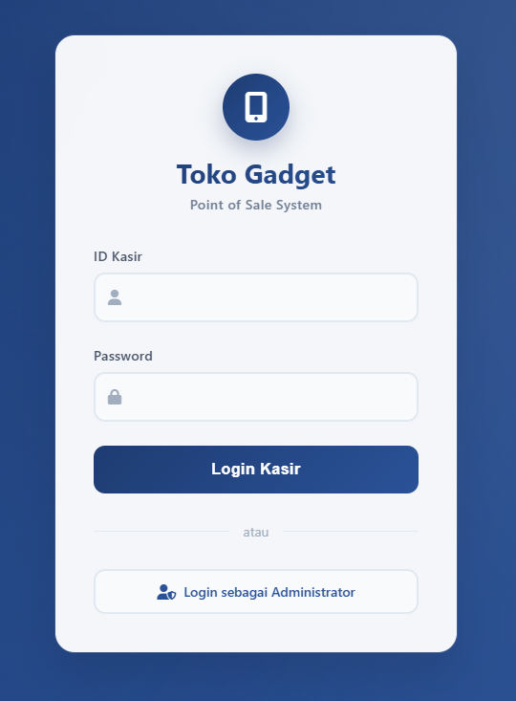

Gambar 2 Login sebagai Kasir dan Admin.

1. Dashboard Ringkasan

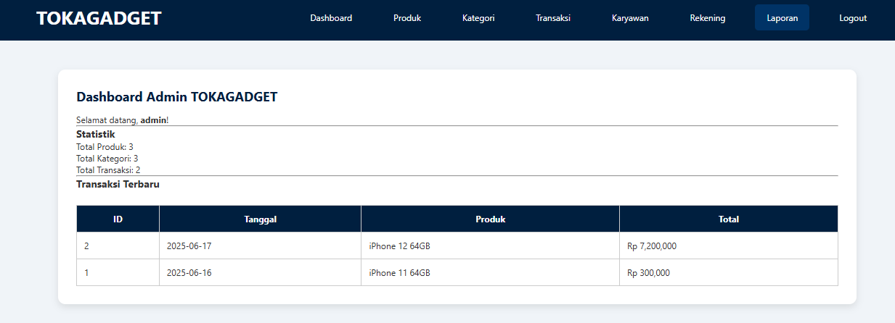

Gambar 3 Ringkasan stok produk & total transaksi.

1. Manajemen Produk

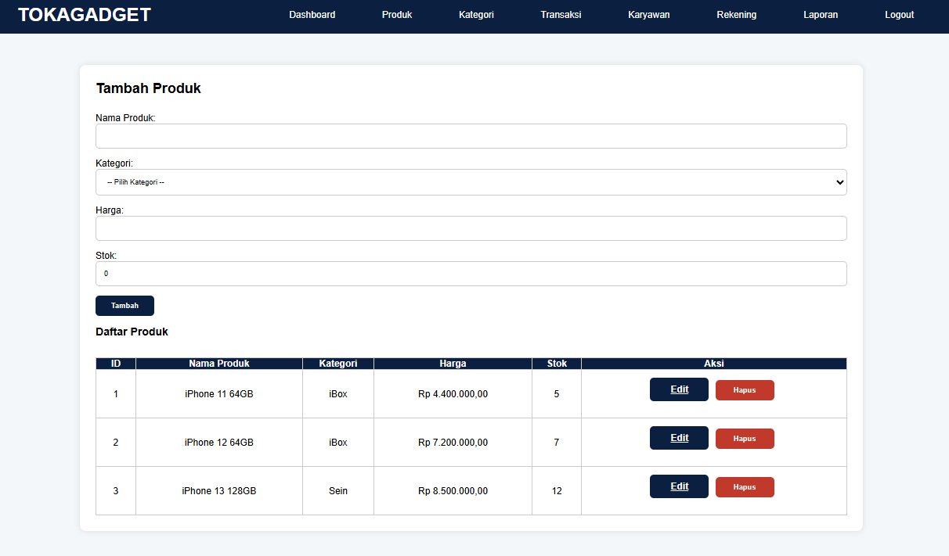

Gambar 4 Daftar produk + tombol tambah/edit/hapus.

1. Transaksi Penjualan

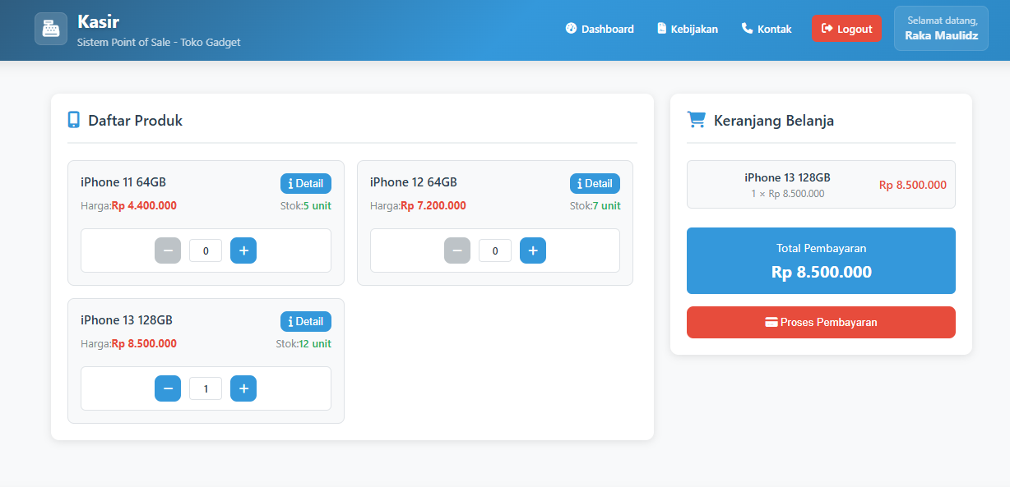

Gambar 5 Pilih produk → masuk keranjang

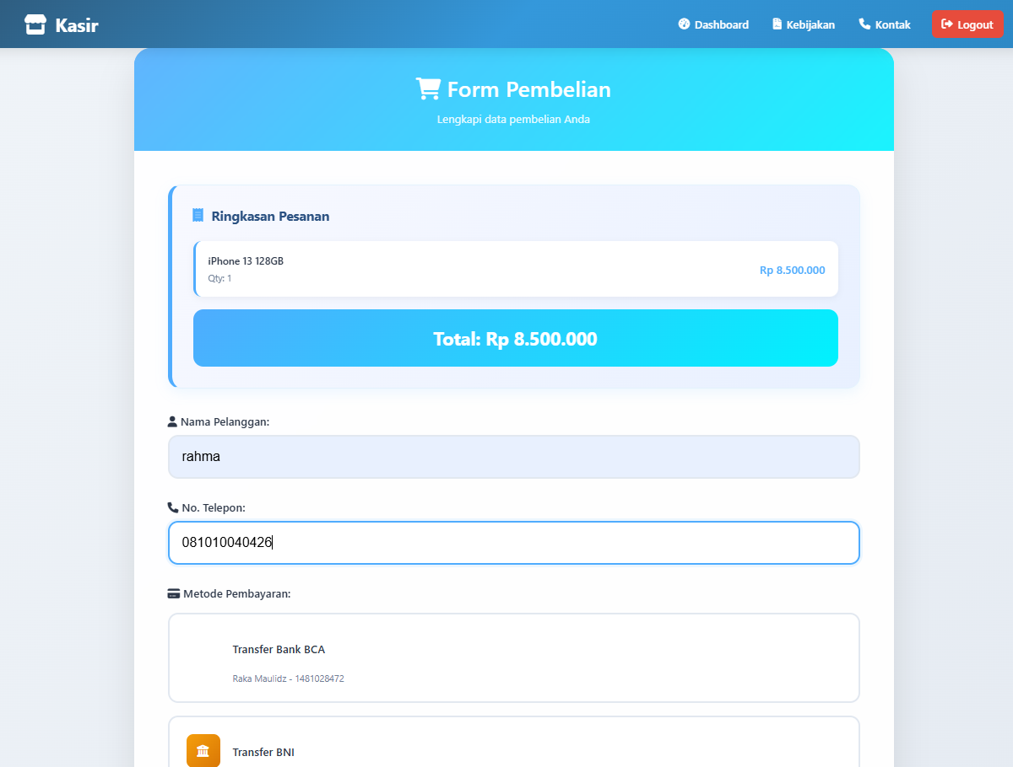

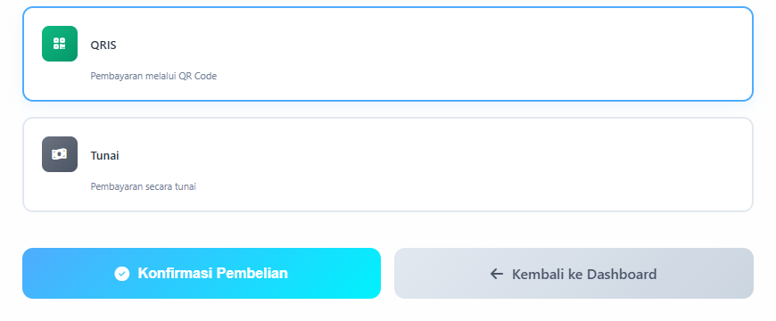

Gambar 6 Proses pembayaran.

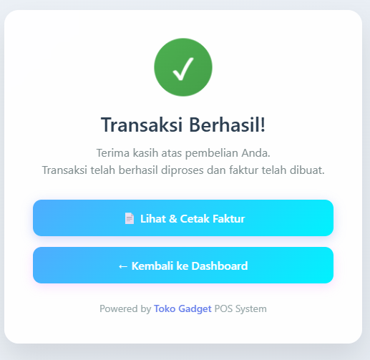

Gambar 7 Proses Transaksi

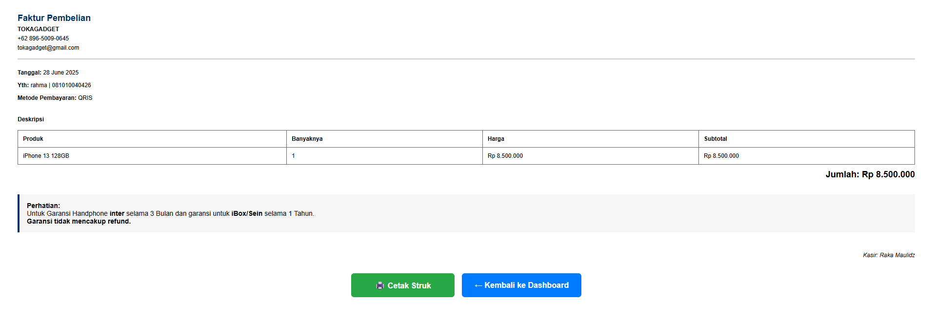

Gambar 8 Cetak Struk

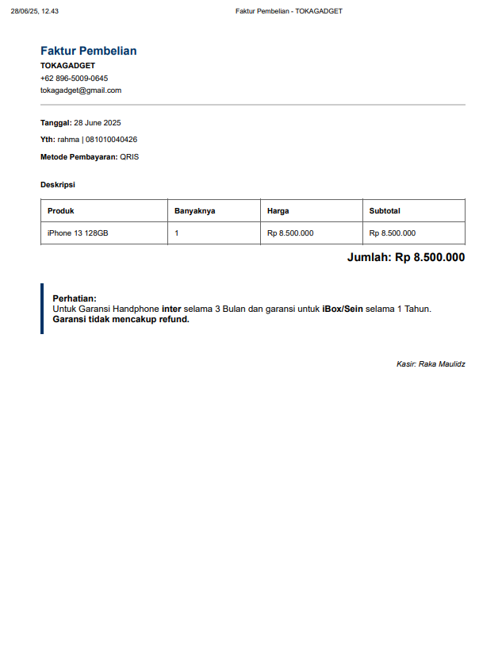

Gambar 9 Faktur Pembelian

1. Laporan Penjualan

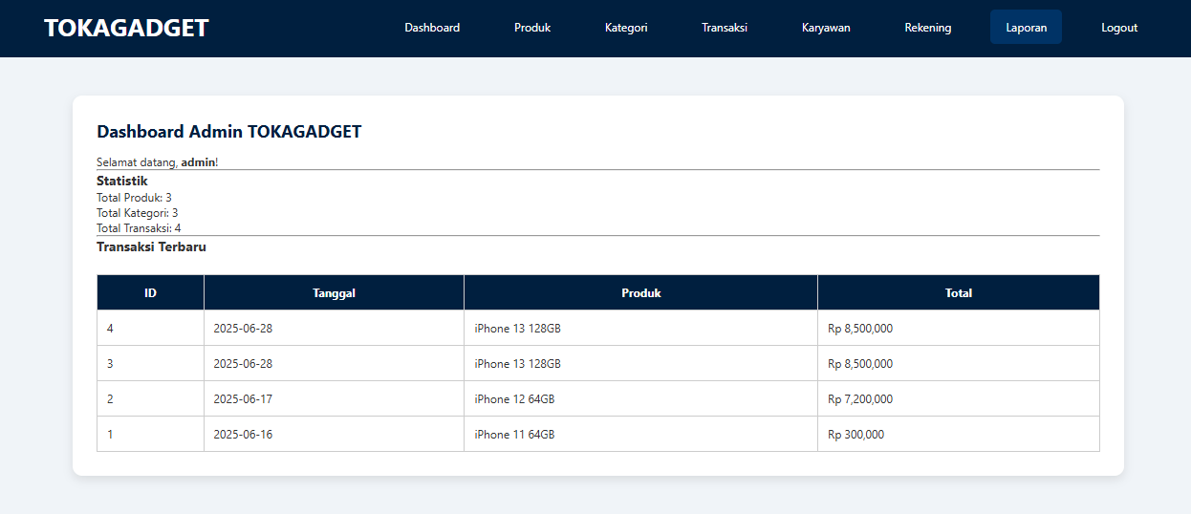

Gambar 11 Tampilan tabel penjualan harian/bulanan.

1. Kebijakan Toko & Garansi

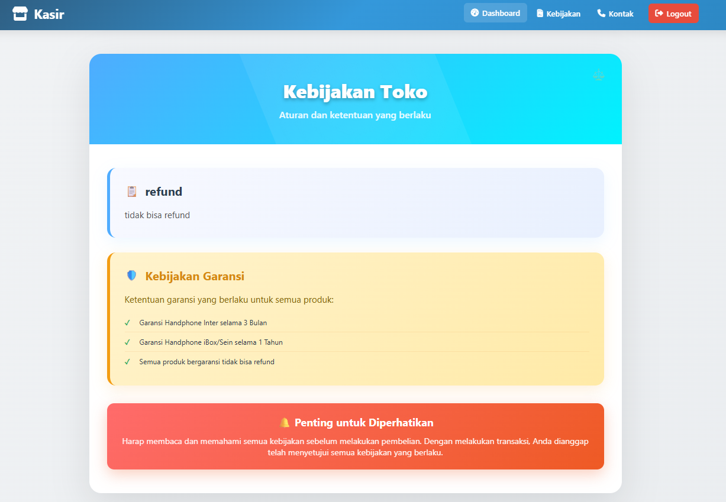

Gambar 12 Halaman untuk melihat kebijakan refund dan garansi.

1. Kontak & Info Toko

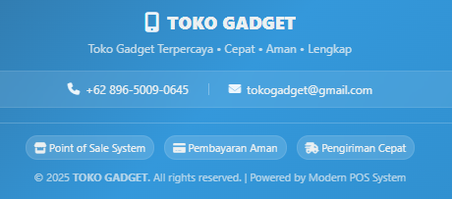

Gambar 13 Info nama toko, nomor telepon, email.

* + 1. Teknologi yang Digunakan:

1. Frontend: HTML5, CSS3, JavaScript, Bootstrap
2. Backend: PHP 8.0
3. Database: MySQL 8.0
4. Server: Apache (XAMPP)

# BAB IV PENUTUP

## Kesimpulan

Pengembangan sistem basis data TOKAGADGET dilakukan untuk mengatasi pencatatan manual yang menimbulkan inkonsistensi data, kesulitan pelacakan stok, dan lambatnya pelaporan. Sistem dirancang dengan 9 tabel utama yang dinormalisasi hingga 3NF untuk meminimalkan redundansi dan menjaga integritas data, dilengkapi ERD konseptual dan logis. Database diimplementasikan dengan MySQL menggunakan script DDL dan DML lengkap beserta query analitik. Prototype aplikasi web dikembangkan dengan HTML, CSS, JavaScript, PHP, dan MySQL, mencakup fitur CRUD, transaksi, laporan penjualan, kebijakan toko, dan info kontak. Sistem ini meningkatkan efisiensi operasional, akurasi data, laporan real-time, pelacakan garansi dan stok, serta pelayanan kepada pelanggan. Secara keseluruhan, implementasi sistem ini membuat proses bisnis TOKAGADGET lebih modern, terstruktur, dan siap dikembangkan lebih lanjut.

## Saran

Untuk meningkatkan kinerja dan skala bisnis TOKAGADGET, disarankan pengembangan fitur seperti integrasi sistem akuntansi, aplikasi mobile, notifikasi otomatis, dashboard analytics interaktif, dan backup database otomatis. Secara teknis, diperlukan optimalisasi query dengan index, pembuatan stored procedure, sistem logging, validasi data frontend-backend, serta penguatan keamanan melalui enkripsi password, kontrol akses, dan sanitasi input. Pengembangan ini akan mendukung kelancaran bisnis, meningkatkan daya saing, dan memenuhi kebutuhan pelanggan secara optimal.

# DAFTAR PUSTAKA

Chatlina, C. B., Mulyana, A., & Amalia, M. (2024). Pengaruh Perkembangan Teknologi Informasi dan Komunikasi Terhadap Kualitas Hubungan Sosial dalam Keluarga. *KOMUNITAS: Jurnal Ilmu Sosiologi*, *7*(1), 19–38. https://doi.org/10.30598/KOMUNITASVOL7ISSUE1PAGE19-38

*Connect Online Access for Designing and Managing the Supply Chain*. (n.d.). Retrieved June 25, 2025, from https://www.mheducation.com/highered/product/designing-and-managing-the-supply-chain-simchi-levi.html?pd=search

Grewal, D., & Levy, M. (2024). *Marketing*.

Hasan, M., & Rahman, A. (2023). Database Design and Normalization Techniques for Small Business Applications. *International Journal of Computer Science and Information Technology*, *15*(3), 45–62.

Heizer, J., Render, B., & Munson, C. (2022). *OPER AT IONS M A NAGEMEN T Sustainability and Supply Chain Management TWELFTH EDITION*.

*PostgreSQL: Documentation: 17: PostgreSQL 17.5 Documentation*. (n.d.). Retrieved June 25, 2025, from https://www.postgresql.org/docs/current/

Sharma, R., & Patel, K. (2022). Entity-Relationship Modeling in Modern Database Systems: A Comprehensive Review. *Journal of Database Management*, *33*(2), 78–95.

Taherdoost, H. (2023). Customer Relationship Management. In *EAI/Springer Innovations in Communication and Computing: Vol. Part F1354*. https://doi.org/10.1007/978-3-031-39626-7_10

Widjaya, B. M., Zulkarnain, A., & Kanthi, Y. A. (2024). Pengembangan Sistem Informasi Terintegrasi untuk Optimalisasi Kerjasama di Perusahaan Agrowisata XYZ. *JUSIFOR : Jurnal Sistem Informasi Dan Informatika*, *3*(2), 187–196. https://doi.org/10.70609/JUSIFOR.V3I2.5838

Zeithaml, V. A. ., Bitner, M. J., Gremler, D. D. ., & Mende, M. (2024). *Services marketing : integrating customer focus across the firm*. 531.

# LAMPIRAN

1. **Transkip Wawancara Toko Gadget**

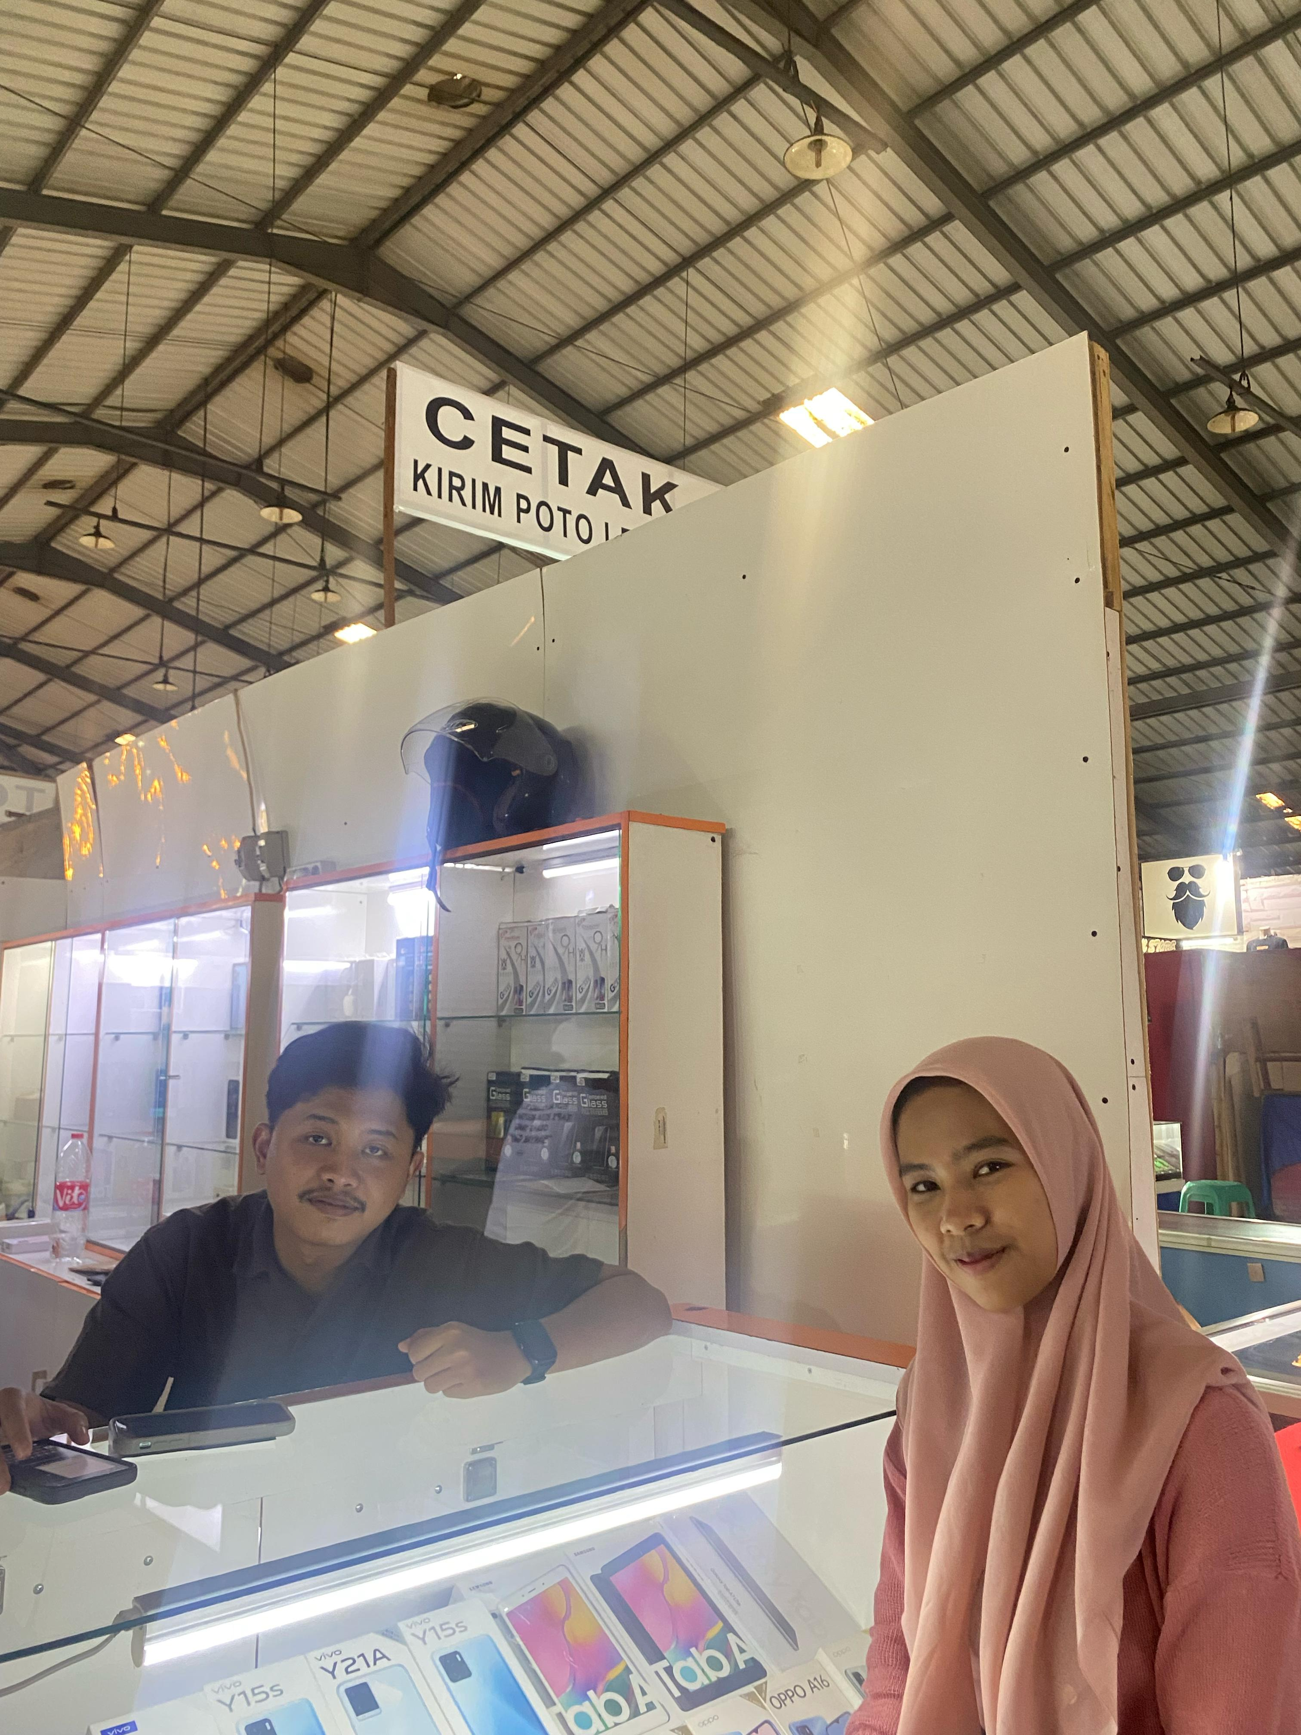 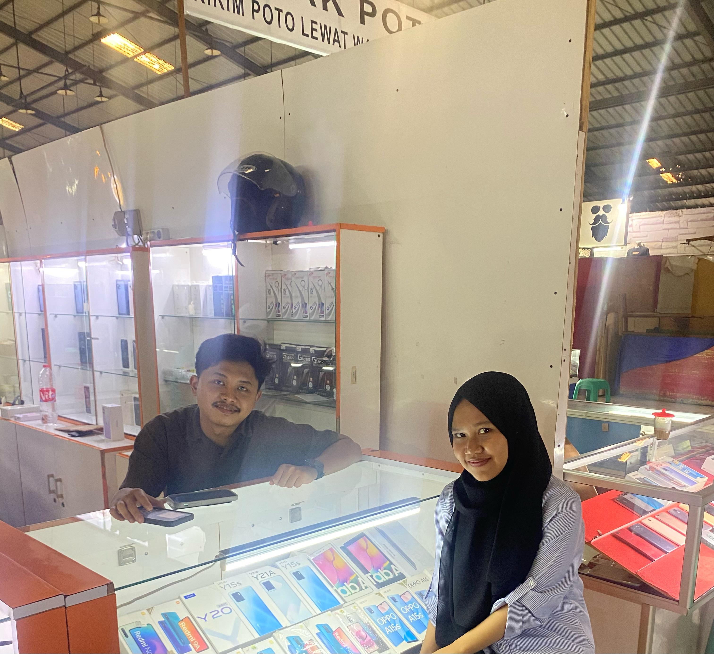

1. **Faktur Pembelian**

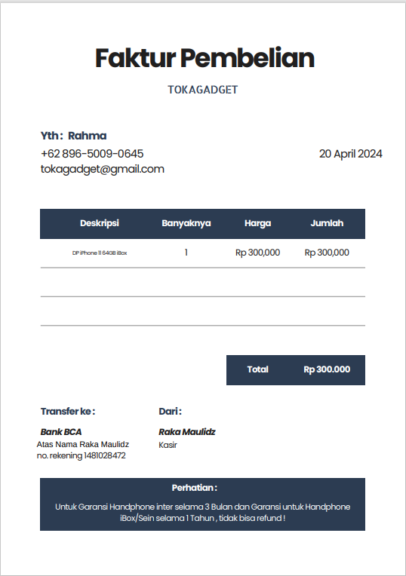

1. **Link SQL dan Kode Prototype**

[**https://github.com/vitogunawan18/Tugas_besar_basis_data**](https://github.com/vitogunawan18/Tugas_besar_basis_data)